**I. 네이버서치어드바이저 란?**

    2019년 10월 22일부터 네이버 웹마스터 도구가 서치어드바이저로 새롭게 개편.

운영하는 사이트의  검색 반영 현황을 모니터링하고 관리할 수 있도록 제공하는 서비스.

내 블로그가 사람들이 검색 했을 때 친화적인 사이트가 되도록 관리해주는 유용한 서비스.

     ( = 웹마스터 도구 )

​

**II. 네이버서치어드바이저의 ​목적**

사이트 내 콘텐츠가 네이버의 검색 결과에 누락되지 않도록 조치 하고 사용자가 원하는 콘텐츠의 내용을 명확하게

네이버 검색엔진에게 알려준다.

사이트가 어떻게 검색되어 반영되는지 확인이 가능하여 사이트 운영에 큰 도움을 준다.

​

**III. 네이버서치어드바이저의 ​기능**

네이버 검색, 웹 사이트의 성장을 위한 콘텐츠와 가이드라인 제공

    등록한 웹 사이트의 검색엔진 최적화를 분석한 데이터들을 제공

1. 사이트 수집요청 및 소유확인 - 사이트 등록

2. 수집, 색인, 오류현황 - 등록한 사이트 현황 확인

3. 사이트맵, RSS 피드 제출 - 사이트 최적화 기여

4. 사이트 진단 리포트 확인 - 색인현황 및 수집, 색인과정에서 발견된 진단 대상 페이지 확인

5. 사이트 최적화 확인 - 웹 표준 항목에서 놓치고 있는 부분은 없는지 점검

​

**IV. 네이버서치어드바이저를 ​사용해야하는 이유**

1. 2022년 국내 검색 엔진 점유율 1위 네이버 ( 64.76% )

2.​ 네이버 웹사이트 노출 횟수 및 사이트 진단 여부 확인가능​

3.​ 색인 상태 점검 및 문제 개선가능​

4.​ 사이트 수집 현황 확인

5.​ 검색 제외 요청 URL 요청가능​

6.​ robot.txt 요청, 검증, 다운로드​

7.​ 웹 페이지 최적화 확인​

**V​. 네이버서치어드바이저과 네이버애널리틱스의 차이점** :

네이버 애널리틱스는 ‘사용자가 내 사이트를 **방문한 후에** 보이는 사용자의 데이터’ 입니다.

네이버 서치어드바이저는 ‘사용자가 내 사이트에 **방문하기 전**’까지의 데이터입니다.

**​VI​. 네이버서치어드바이저 등록순서​**

**1. 웹마스터 도구 클릭**

네이버 계정으로 [네이버서치어드바이저](https://searchadvisor.naver.com/) 접속 후 웹마스터 도구를 클릭합니다.

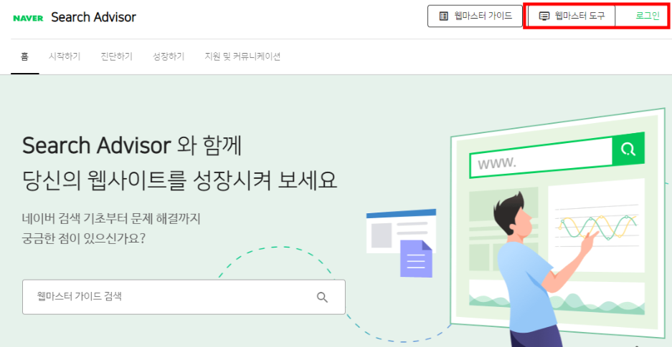​

**2. 사이트 등록**

페이지 URL을 입력합니다.

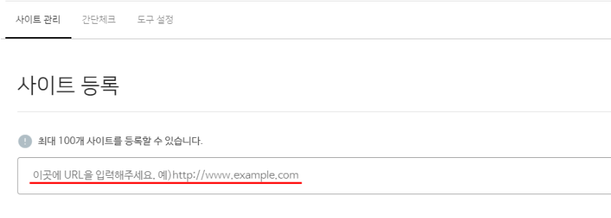​

**3. 사이트 소유 확인**

​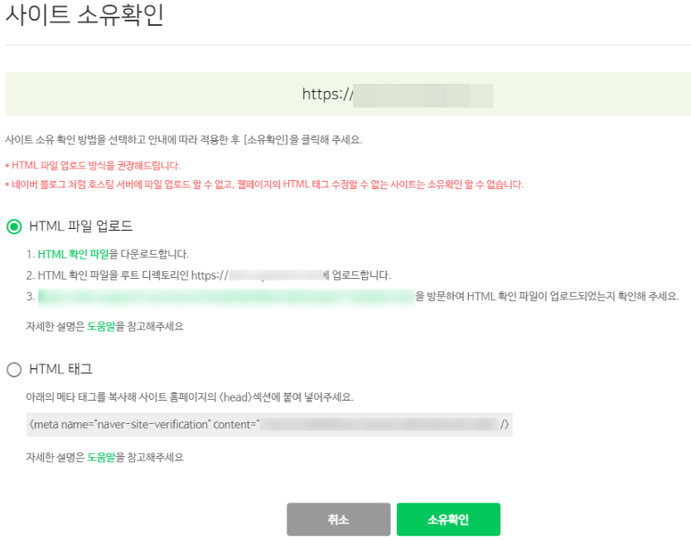​

가. HTML 파일 업로드

파일 다운로드 후 루트 디렉토리에 업로드한다.

나. HTML 태그

meta태그를 복사하여 페이지 내에 head태그 안 쪽에 삽입해준다.

​

**VI. 네이버서치어드바이저 ​사용방법**

네이버서치어드바이저 기능은 크게 리포트(Report), 요청(Request), 검증(Verification) 으로 나뉜다.

**1. 리포트 (Report) ​**

해당 사이트의 전반적인 리포트를 총 다섯 가지로 나눠서 보여줍니다.

아래의 다섯 가지 실적은 **콘텐츠 노츨/클릭, 사이트 진단, 사이트 최적화, 수집 현황, 콘텐츠 확산**입니다.

노출/클릭수, 검색 키워드 TOP10, 사이트 진단 현황, 웹 표준 항목에서 놓치고 있는 부분 점검, 수집 현황 등 내용을 확인 할 수 있습니다.

​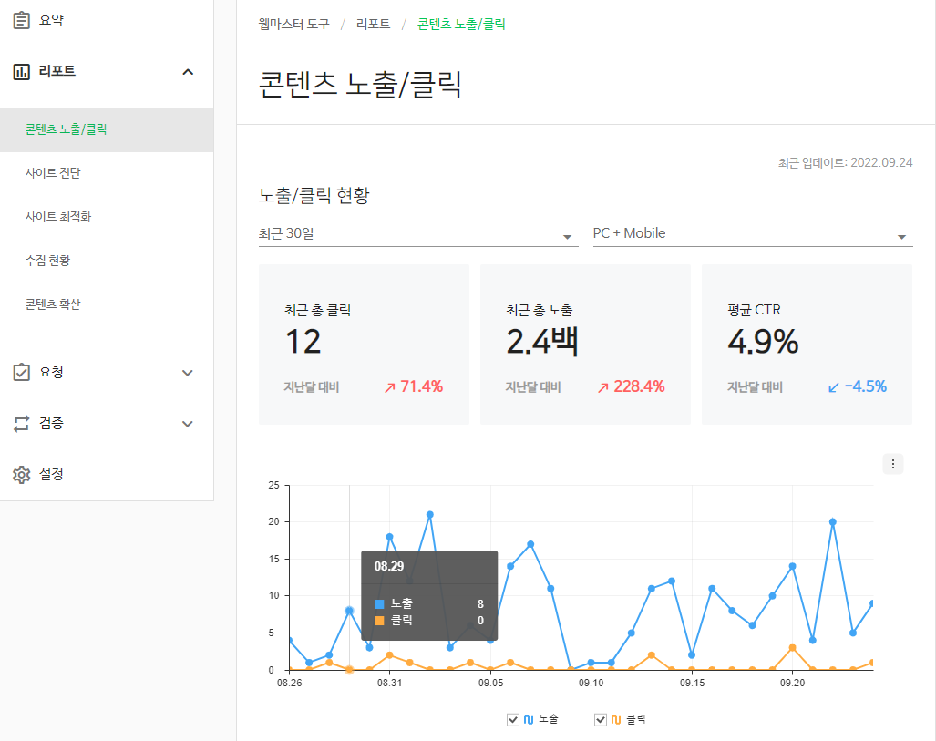​

이 리포트를 통해 얻을 수 있는 결과는 여러가지가 있습니다:

1. 실적이 제일 높은 페이지 찾기

2. 낮은 클릭률을 가진 페이지 찾기

3. 키워드 별 클릭 수

4. 키워드 별 노출 수

​

ex) 클릭 수가 낮다면?

표시 횟수가 많고 평균 순위가 낮다 : 콘텐츠의 내용을 개선한다.

평균 순위가 높고 조회 수가 적다 : 제목이나 디스크립션을 개선한다.

게재 순위가 낮고 표시 횟수가 많다 : 관련 콘텐츠를 새로 만든다.

**2. 요청 (Request)**

수집 요청 URL입력이 가능하고 반대로 검색에서 제외할 수도 있습니다. 또한, 사이트맵과 RSS를 제출할 수도 있습니다.

​​

​

**3. 검증(Verification)​**

해당 웹페이지가 최적화 되어있는지 확인이 가능합니다. HTTP응답코드, 선호URL, robot.txt, 메타태그 등 다양한 항목의 상태와 진단결과를 확인 할 수 있습니다. 또한, robot.txt 를 생성하거나 정보를 확인 하고 검증할 수도 있습니다.

​